**BÁO CÁO WEBSITE BÁN THỜI TRANG TRỰC TUYẾN**

**MÔN:PHÂN TÍCH,THIẾT KẾ HỆ THỐNG**

*GV:Bùi Thanh Khiết*

*SVTH:Nguyễn Hồ Duy Khang*

**PHỤ LỤC**

**I.GIỚI THIỆU**

**1.Mục đích**

-Mục đích của dự án này là xây dựng và phát triển một hệ thống Website bán thời trang trực tuyến hổ trợ sự tiện lợi khi mua hàng trực tuyến cho khách hàng cũng nhưng tăng khả năng quản lý,quảng bá sản phẩm của người kinh doanh.

**2.Chức năng của hệ thống**

Hệ thống có 2 đối tượng chính hướng đến là khách hàng và người quản lý hệ thống.

*a.Khách hàng*

Khách hàng là người trực tiếp truy cập vào Website,khách hàng có thể:

-Xem các sản phẩm thời trang mới.

-Xem các sản phẩm thời trang giảm giá.

-Xem sản phẩm thời trang theo danh mục.

-Xem chi tiết sản phẩm.

-Thêm sản phẩm vào giỏ hàng.

-Đặt mua/huỷ bỏ sản phẩm.

-Thanh toán sản phẩm thông qua:

+Tài khoản ngân hàng.

+Giao hàng trực tiếp.

-Liên hệ,hỗ trợ tư vấn thông qua:

+Facebook

+Email

*b.Người quản lý hệ thống*

Về cơ bản,người quản lý hệ thống cũng là khách hàng nên sẽ có được toàn bộ khả năng của khách hàng. Bên cạnh đó người quản lý hệ thống sẽ có một số quyền riêng:

-Có thể đăng nhập vào hệ thống để quản lý :

+Quản lý sản phẩm:thêm,xoá,cập nhật sản phẩm.

+Quản lý danh mục sản phẩm:thêm,xoá,cập nhật danh mục sản phẩm.

- Ngoài ra, mỗi người quản lý sẽ được hệ thống phân quyền.Nếu người quản lý hệ thống có quyền cao nhất thì ngoài quyền quản lý sản phẩm thì còn có thêm quyền quản lý các người quản lý khác như :thêm,xoá ,cập nhật người quản lý.

**II. KIẾN TRÚC HỆ THỐNG**

**1.Tổng quan về mô hình MVC**  
Trong kiến trúc MVC, một đối tượng đồ họa người dùng(GUI Compone nt) bao gồm 3 thành phần cơ bản: Model, View, và Controller. Model có trách nhiệm đối với toàn bộ dữ liệu cũng như trạng thái của đối tượng đồ họa. View chính là thể hiện trực quan của Model, hay nói cách khác chính là giao diện của đối tượng đồ họa. Và Controller điều khiển việc tương tác giữa đối tượng đồ họa với người sử dụng cũng như những đối tượng khác.

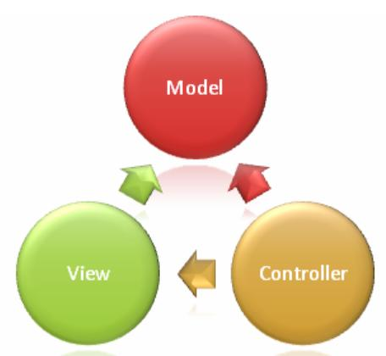

*Các thành phần chính của mô hình MVC*​

Khi người sử dụng hoặc những đối tượng khác cần thay đổi trạng thái của đối tượng đồ họa, nó sẽ tương tác thông qua Controller của đối tượng đồ họa. Controller sẽ thực hiện việc thay đổi trên Model. Khi có bất kỳ sự thay đổi nào xảy ra ở Model, nó sẽ phát thông điệp ( broadcast message) thông báo cho View và Controller biết. Nhận được thông điệp từ Model, View sẽ cập nhật lại thể hiện của mình, đảm bảo rằng nó luôn là thể hiện trực quan chính xác của Model. Còn Controller, khi nhận được thông điệp từ Model, sẽ có những tương tác cần thiết phản hồi lại người sử dụng hoặc các đối tượng khác

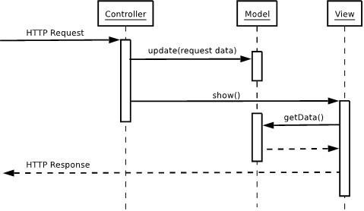

*Mô hình tuần tự của MVC​*

**2.Chi tiết về mô hình MVC áp dụng trong hệ thống webstie**

*a.Model là thành phần chứa các phương thức xử lý logic, kết nối và truy xuất database, mô tả dữ liệu.*

-Các Model trong hệ thống:

+Product: truy xuất dữ liệu bảng sản phẩm

+ProductCategory:truy xuất dữ liệu bảng danh mục sản phẩm

+Customer: truy xuất dữ liệu bảng khách hàng

+Bill : truy xuất dữ liệu bảng hoá đơn

+BillDetail: truy xuất dữ liệu bảng chi tiết hoá đơn

+Admin: truy xuất dữ liệu bảng danh sách các người quản trị trong hệ thống

+Cart:liên kết với Model Product để lưu trữ dữ liệu giỏ hàng.

*b.View là thành phần hiển thị thông tin, tương tác với người dùng.*

c. *Controller là thành phần điều hướng, kết hợp giữa model và view, có nhiệm vụ nhận những request từ người dùng, tương tác với model để lấy thông tin và gửi cho view để hiển thị lại cho người dùng.*

-Các controller trong hệ thống:

+HomeController:Gồm các action xử lý dữ liệu liên quan đến phía người dùng:hiển thị sản phẩm,tìm kiếm sản phẩm,thanh toán..

+CartController:Gồm các action xử lý dữ liệu liên quan đến giỏ hàng:thêm/xoá/cập nhập giỏ hàng.

+ProductController:Gồm các action xử lý dữ liệu liên quan đến quản lý sản phẩm: thêm/xoá/sửa

+CategoryController:Gồm các action xử lý dữ liệu liên quản lý danh mục sản phẩm: thêm/xoá/sửa

+AdminController:Gồm các action xử lý dữ liệu liên quan đến quản lý người quản trị:đăng nhập hệ thống,phân quyền,thêm/xoá/sửa

III. SƠ ĐỒ USECASE WEBSITE

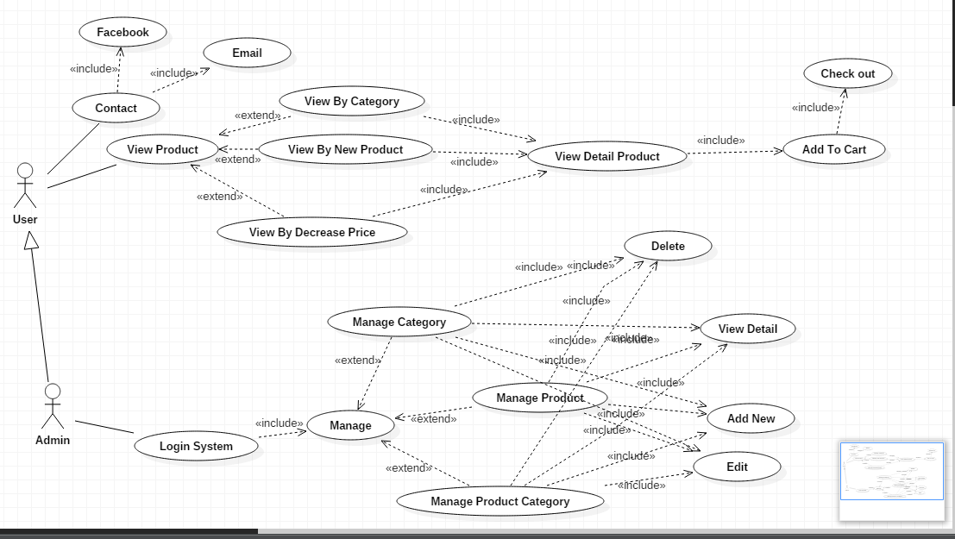

**1.Mô tả chi tiết usecase**

|  |  |  |
| --- | --- | --- |
| **UC** | **Tên** | **Mô tả** |
| UC01 | Contact | Liên hệ |
| UC02 | Login System | Đăng nhập vào hệ thống quản trị |
| UC03 | View Product | Xem sản phẩm |
| UC04 | View By Category | Xem sản phẩm theo danh mục |
| UC05 | View By New Product | Xem sản phẩm mới |
| UC06 | View By Decrease Price | Xem sản phẩm theo giá giảm |
| UC07 | View Detail Product | Xem chi tiết sản phẩm |
| UC08 | Find Product | Tìm kiếm sản phẩm |
| UC09 | Add To Cart | Thêm Vào Giỏ Hàng |
| UC10 | Checkout | Thanh toán |
| UC11 | Manage Product | Quản lý thông tin sản phẩm  (Thêm,xoá,sửa) |
| UC07 | Manage ProductCategory | Quản lý danh mục sản phẩm (Thêm,xoá,sửa) |
| UC08 | Manage Admin | Quản lý người quản trị hệ thống (Thêm,xoá,sửa) |

**2.Phần quyền**

|  |  |  |  |
| --- | --- | --- | --- |
| **UC** | **Tên** | **Khách hàng** | **Người quản trị** |
| UC01 | Contact | X | X |
| UC02 | Login System |  | X |
| UC03 | View Product | X | X |
| UC04 | View By Category | X | X |
| UC05 | View By New Product | X | X |
| UC06 | View By Decrease Price | X | X |
| UC07 | View Detail Product | X | X |
| UC08 | Find Product | X | X |
| UC09 | Add To Cart | X | X |
| UC10 | Checkout | X | X |
| UC11 | Manage Product |  | X |
| UC07 | Manage ProductCategory |  | X |
| UC08 | Manage Admin |  | X |

## IV.PHÂN TÍCH VÀ THIẾT KẾ CƠ SỞ DỮ LIỆU

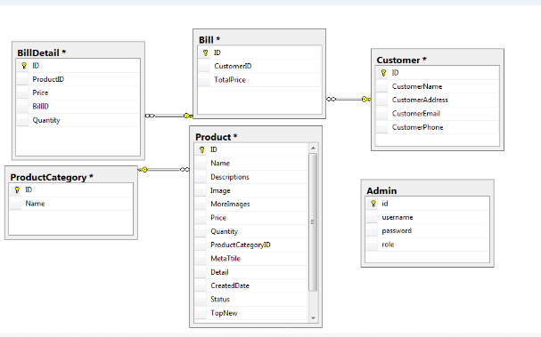**1.Mô tả các quan hệ**

*Product(ID,Name,Descriptions,ProductCategoryID,Image,MoreImage,Price,CreatedDate,Status,DecreasePrice)*

Mỗi sản phẩm có một mã sản phẩm duy nhất để phân biệt với các sản phẩm khác(ID),tên sản phẩm(Name),hình ảnh đại diện cho mỗi sản phẩm(Image),hình ảnh chi tiết cho mỗi sản phẩm(MoreImage),mô tả chi tiết sản phẩm(Descriptions),tình trạng sản phẩm còn hàng hay hết hàng(Status),giá chính thức mỗi sản phẩm(Price),giá giảm cho mỗi sản phẩm(DecreasePrice) nếu có,mỗi sản phẩm sẽ thuộc vào một danh mục(ProductCategoryID).

*ProductCategory(ID,Name)*

Mỗi danh mục sẽ có một mã duy nhất để phân biệt với các danh mục khác(ID) ,tên danh mục(Name)

*Admin(ID,Username,Password,Role)*

Mỗi người quản trị sẽ có một mã duy nhất để phân biệt với người quản trị khác(ID),thông tin đăng nhập quản trị bao gồm tên đăng nhập(Username),mật khẩu(Password),mỗi người quản trị sẽ được phân quyền khi vào hệ thống(Role).Nếu Role 1 người quản trị có quyền cao nhất,ngoài chỉnh sữa thông tin sản phẩm,người quản trị còn có thể thêm/chỉnh sữa người quản trị khác.Nếu Role 2 thì người quản trị chỉ được phép chỉnh sửa thông tin sản phẩm

*Customer(ID,Name,Address,Emai,Phone)*

Mỗi khách hàng có một mã khách duy nhất để phân biệt với khách hàng khác(ID),thông tin khách hàng bao gồm tên khách hàng(Name),địa chỉ(Address),địa chỉ Email(Email),số điện thoại(Phone)

*Bill(ID,CustomerID,TotalPrice)*

Mỗi hoá đơn sẽ có một mã hoá đơn để phân biệt với các hoá đơn khác(ID),mỗi hoá đơn sẽ thuộc về một khách hàng(CustomerID),tổng số tiền phải thanh toán(TotalPrice)

*BillDetail(ID,ProductID,Quantity,Price,BillID)*

Mỗi hoá đơn chi tiết sẽ có một mã hoá đơn để phân biệt với các hoá đơn chi tiết khác(ID),mỗi hoá đơn chi tiết sẽ gồm một sản phẩm(ProductID,số lượng khi mua mỗi sản phẩm(Quantity),giá tương ứng với số lương mỗi sản phẩm(Price),mỗi hoá đơn chi tiết thuộc về một hoá đơn(BillDetailID)

### 2.Mô tả chi tiết

*Product(ID,Name,Descriptions,ProductCategoryID,Image,MoreImage,Price,CreatedDate,Status,DecreasePrice)*

|  |  |  |  |
| --- | --- | --- | --- |
| **STT** | **Thuộc tính** | **Kiễu dữ liệu** | **Mô tả** |
| 1 | ID(Khoá chính) | Số nguyên | Mã sản phẩm |
| 2 | Name | Chuỗi(100) | Tên sản phẩm |
| 3 | ProductCategoryID(Khoá ngoại) | Số nguyên | Danh mục sản phẩm |
| 4 | Image | Chuổi(50) | Hình đại diện |
| 5 | MoreImage | Chuổi(50) | Hình chi tiết |
| 6 | Descriptions | Chuỗi(500) | Mô tả chi tiết sản phẩm |
| 7 | Price | Số thực | Giá sản phẩm |
| 8 | DecreasePrice | Số thực | Giá sản phẩm giảm(nếu có) |

*ProductCategory(ID,Name)*

|  |  |  |  |
| --- | --- | --- | --- |
| **STT** | **Thuộc tính** | **Kiễu dữ liệu** | **Mô tả** |
| 1 | ID(Khoá chính) | Số nguyên | Mã danh mục |
| 2 | Name | Chuỗi(100) | Tên danh mục |

*Admin(ID,Username,Password,Role)*

|  |  |  |  |
| --- | --- | --- | --- |
| **STT** | **Thuộc tính** | **Kiễu dữ liệu** | **Mô tả** |
| 1 | ID(Khoá chính) | Số nguyên | Mã người quản trị |
| 2 | Username | Chuỗi(50) | Tên đăng nhập |
| 3 | Password | Chuỗi(50) | Mật khẩu |
| 4 | Role | Chuỗi(10) | Vai trò |

*Customer(ID,Name,Address,Emai,Phone)*

|  |  |  |  |
| --- | --- | --- | --- |
| **STT** | **Thuộc tính** | **Kiễu dữ liệu** | **Mô tả** |
| 1 | ID(Khoá chính) | Số nguyên | Mã khách hàng |
| 2 | Name | Chuỗi(50) | Tên khách hàng |
| 3 | Address | Chuỗi(100) | Địa chỉ |
| 4 | Email | Chuỗi(50) | Địa chỉ Email |
| 5 | Phone | Chuỗi(12) | Số điện thoại |

*Bill(ID,CustomerID,TotalPrice)*

|  |  |  |  |
| --- | --- | --- | --- |
| **STT** | **Thuộc tính** | **Kiễu dữ liệu** | **Mô tả** |
| 1 | ID(Khoá chính) | Số nguyên | Mã hoá đơn |
| 2 | CustomerID(Khoá ngoại) | Số nguyên | Mã khách hàng |
| 3 | TotalPrice | Số thực(18) | Tổng số tiền |

*BillDetail(ID,ProductID,Quantity,Price, BillID)*

|  |  |  |  |
| --- | --- | --- | --- |
| **STT** | **Thuộc tính** | **Kiễu dữ liệu** | **Mô tả** |
| 1 | ID(Khoá chính) | Số nguyên | Mã hoá đơn chi tiết |
| 2 | ProductID(Khoá ngoại) | Chuỗi(50) | Mã sản phẩm |
| 3 | Quantity | Số nguyên | Số lượng khi mua sản phẩm |
| 4 | Price | Số thực | Giá tương ứng với số  Lượng |
| 5 | BillID(Khoá ngoại) | Số nguyên | Mã hoá đơn |

**V.THIẾT KẾ GIAO DIỆN**

**1.Phần giao diện người dùng**

*Giao diện chính(Trang chủ) khi truy cập website*

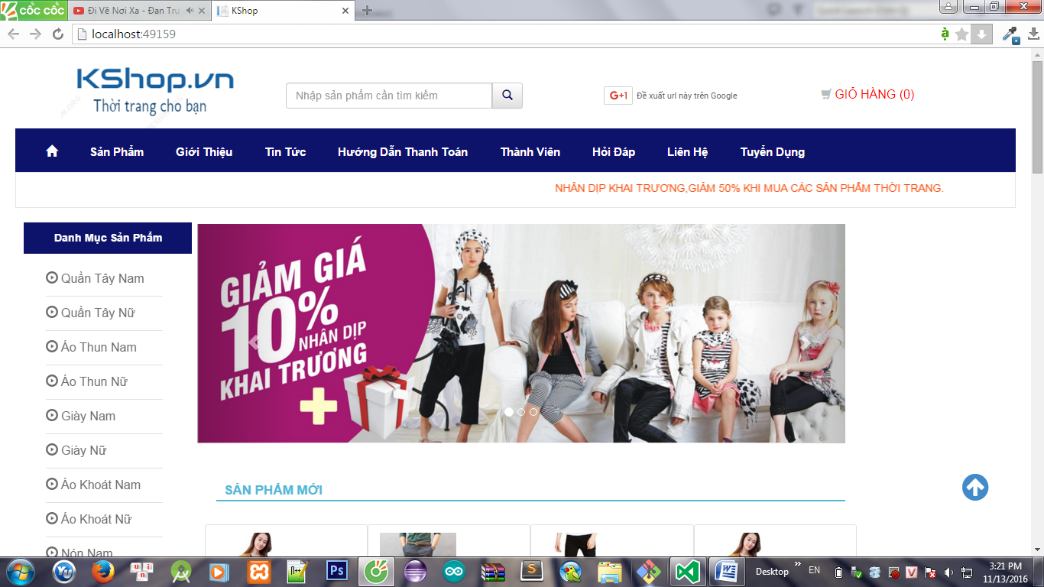

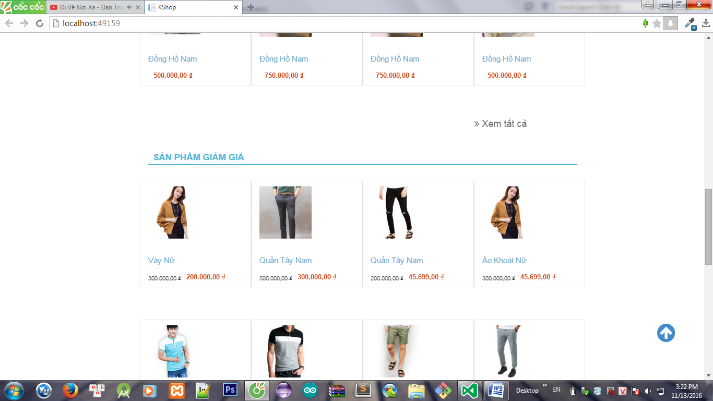

**

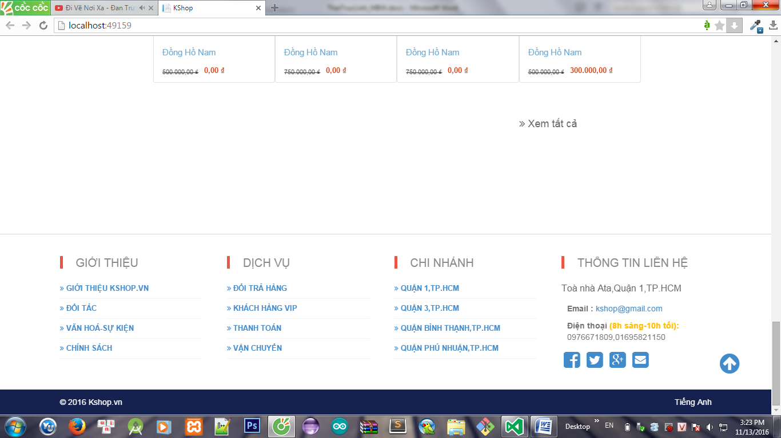

*Giao diện khi xem sản phẩm theo từng danh mục*

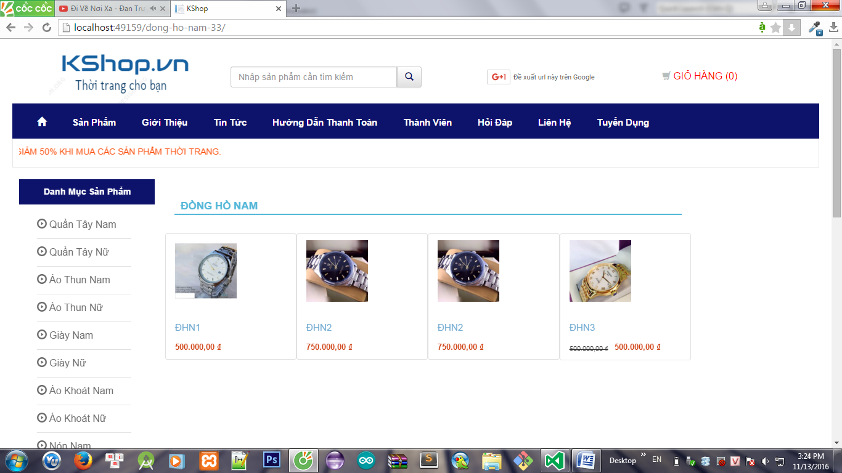

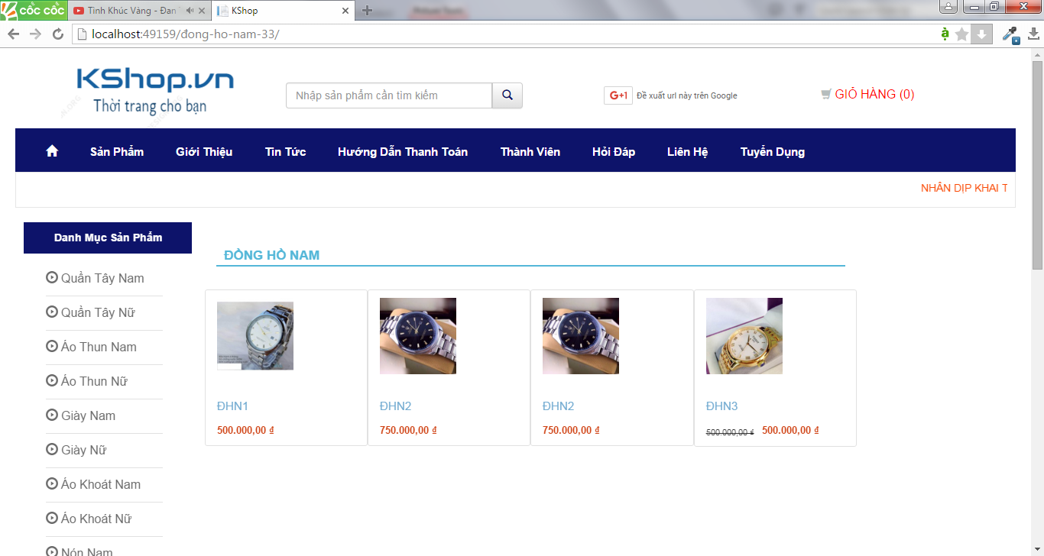

*Giao diện khi xem chi tiết sản phẩm*

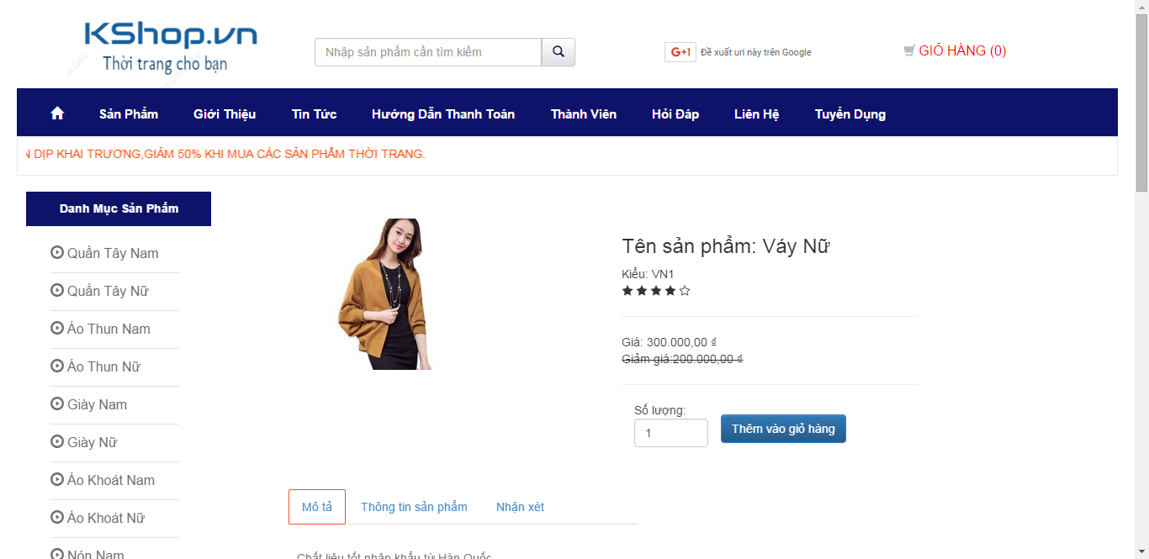

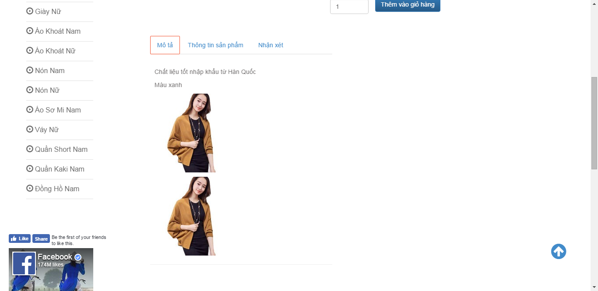

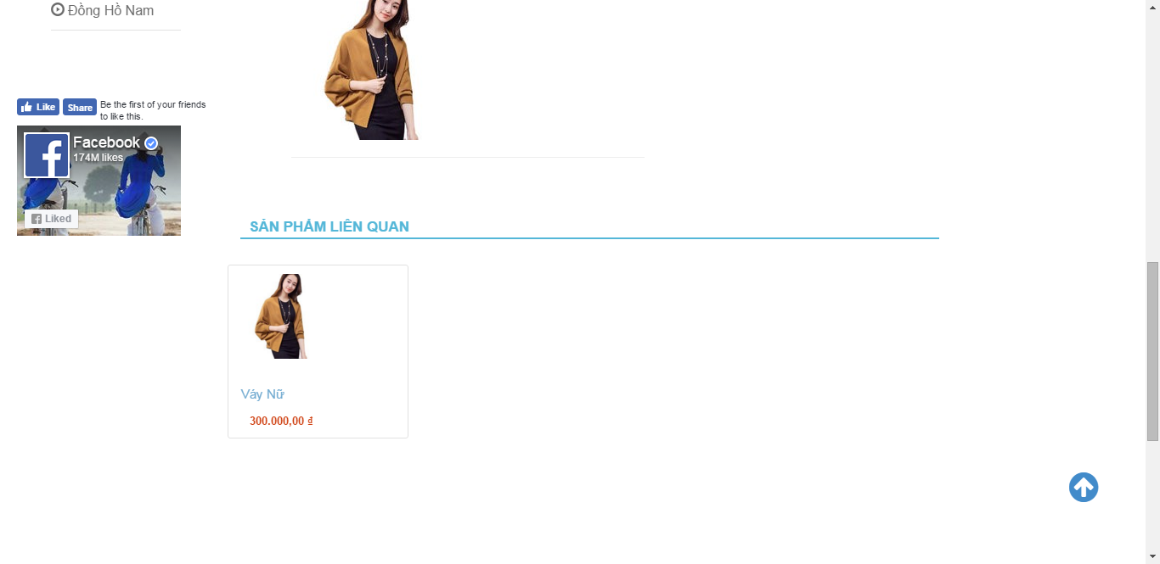

*Giao diện giỏ hàng*

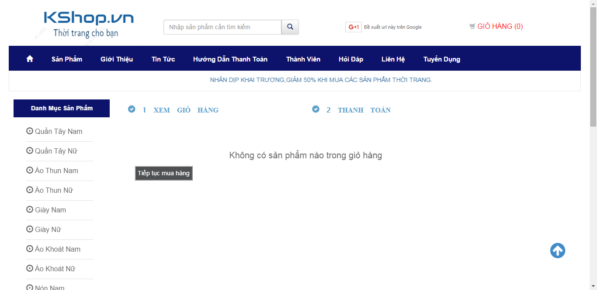

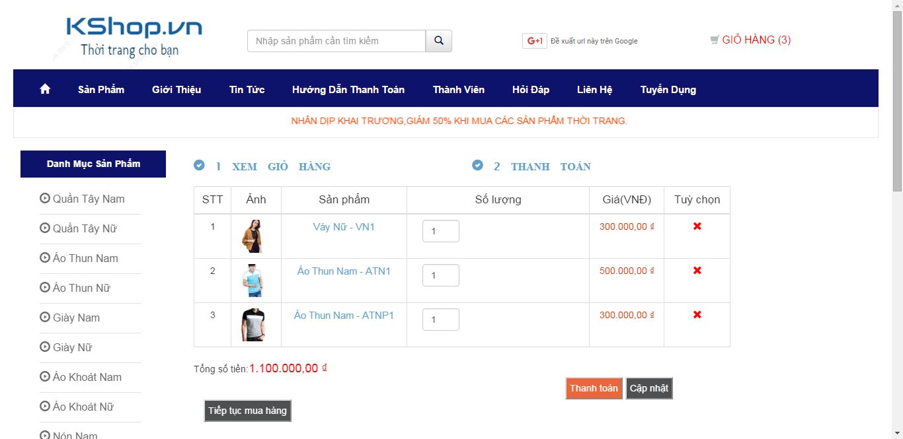

*Giao diện khi thanh toán*

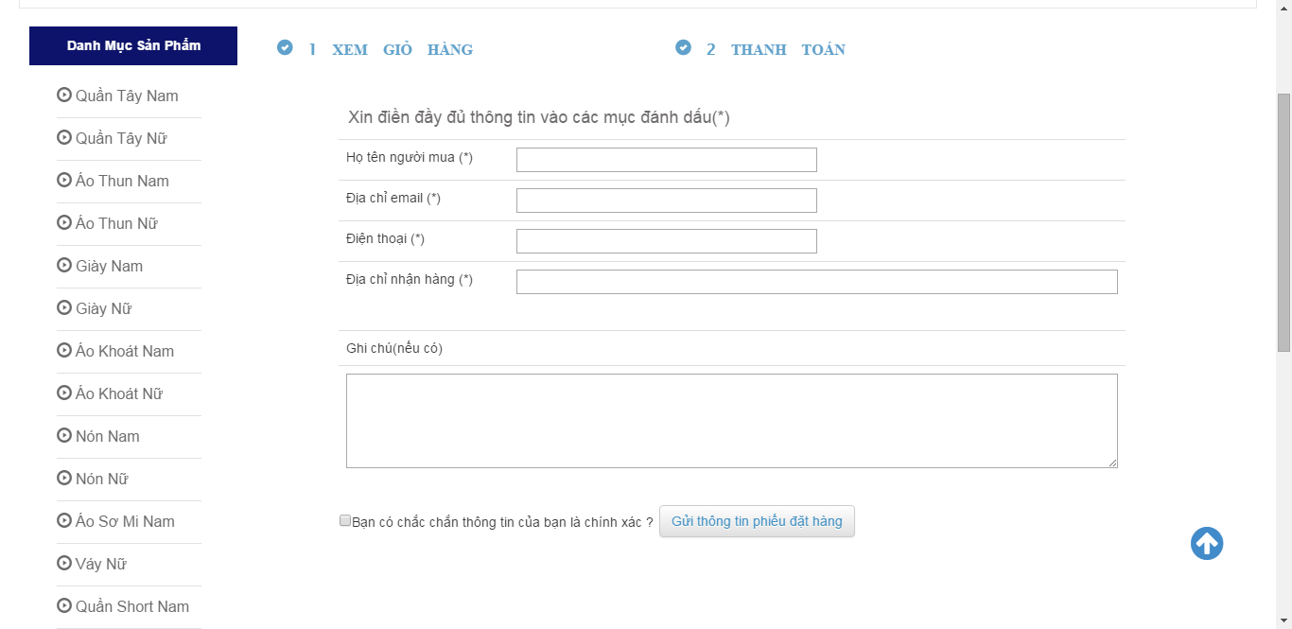

**2.Phần giao diện quản trị hệ thống**

*Giao diện khi đăng nhập hệ thống quản trị*

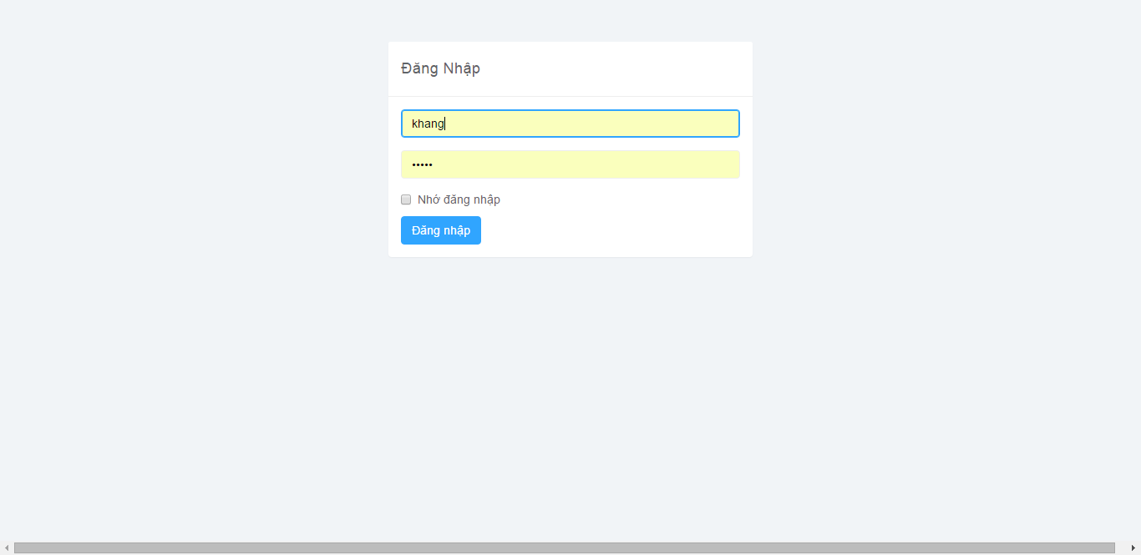

*Giao diện quản lý sản phẩm*

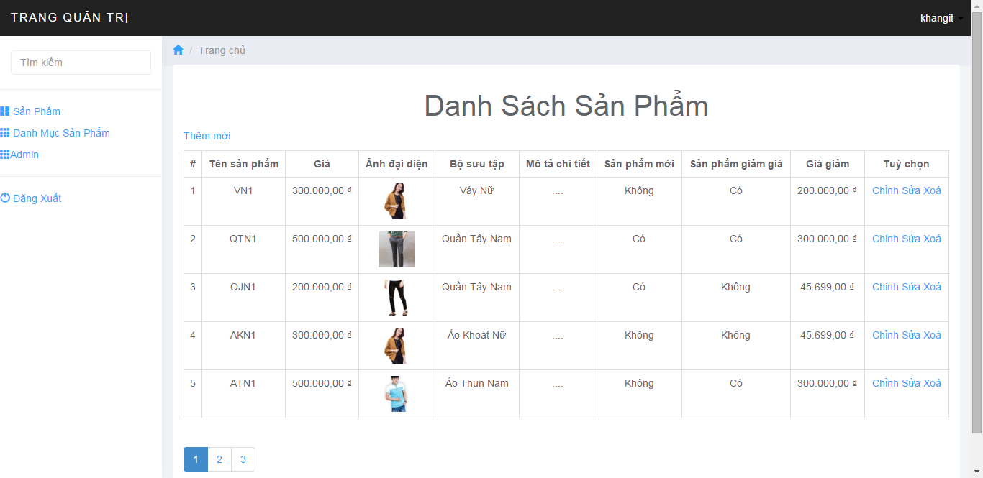

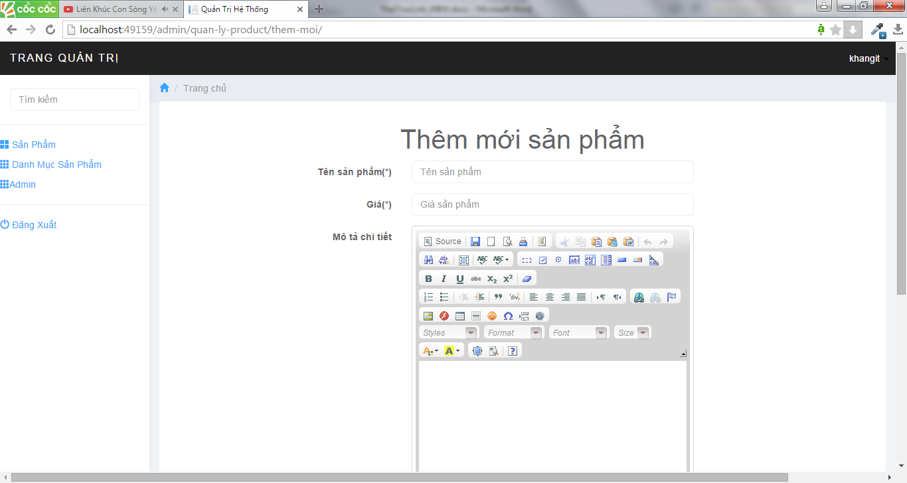

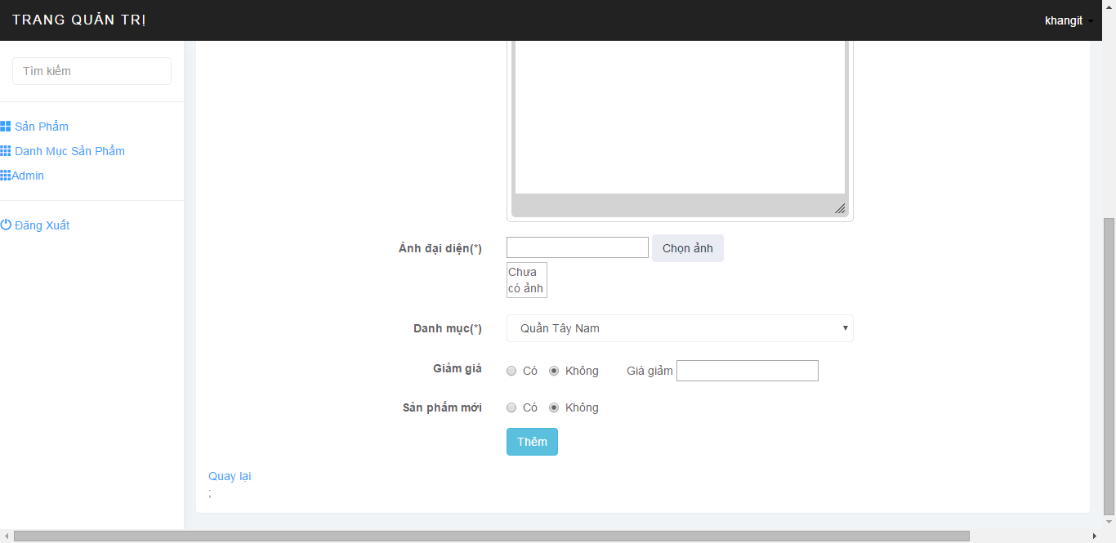

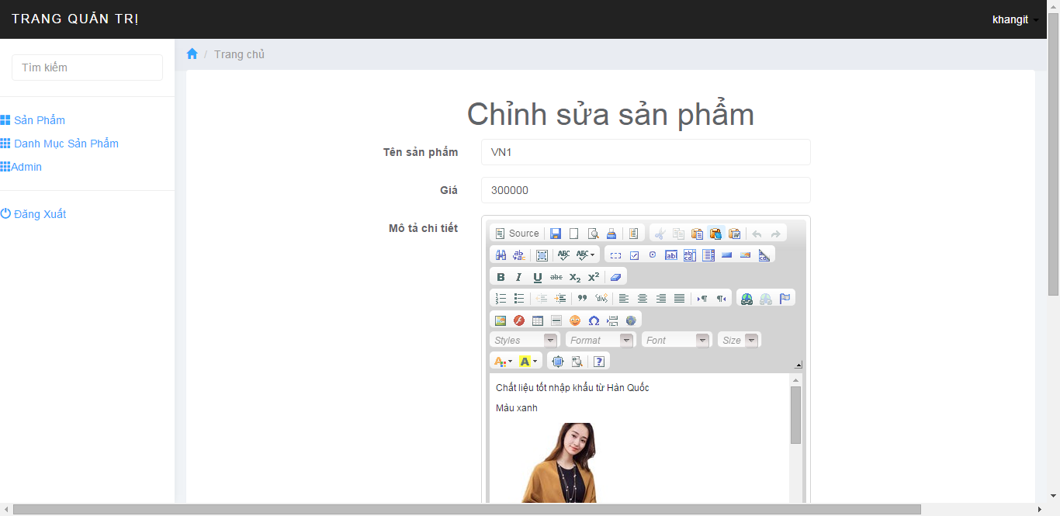



*Giao diện quản lý danh mục sản phẩm*

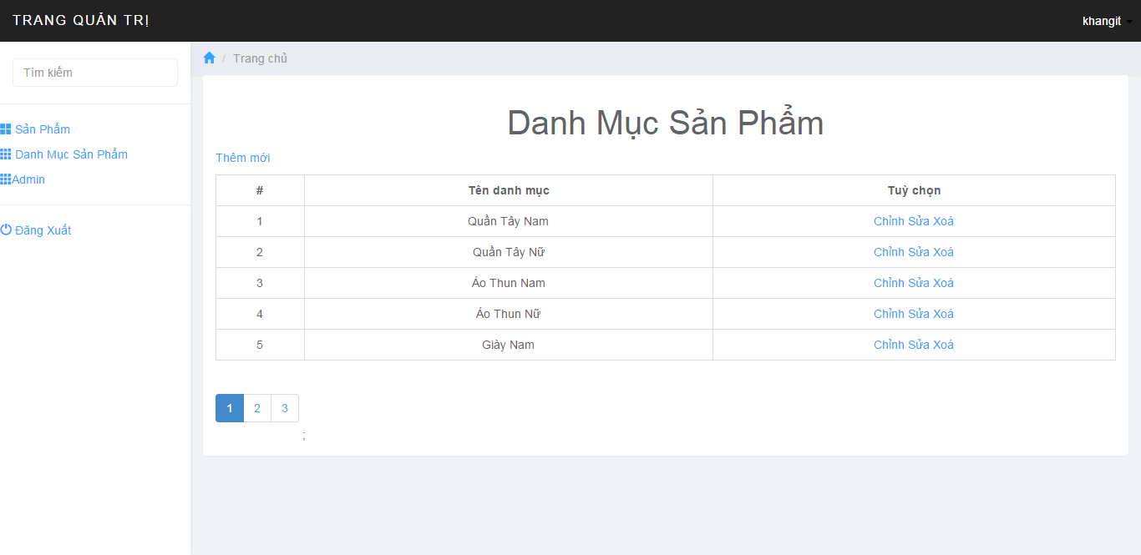

*Giao diện quản lý các thành viên quản trị hệ thống*

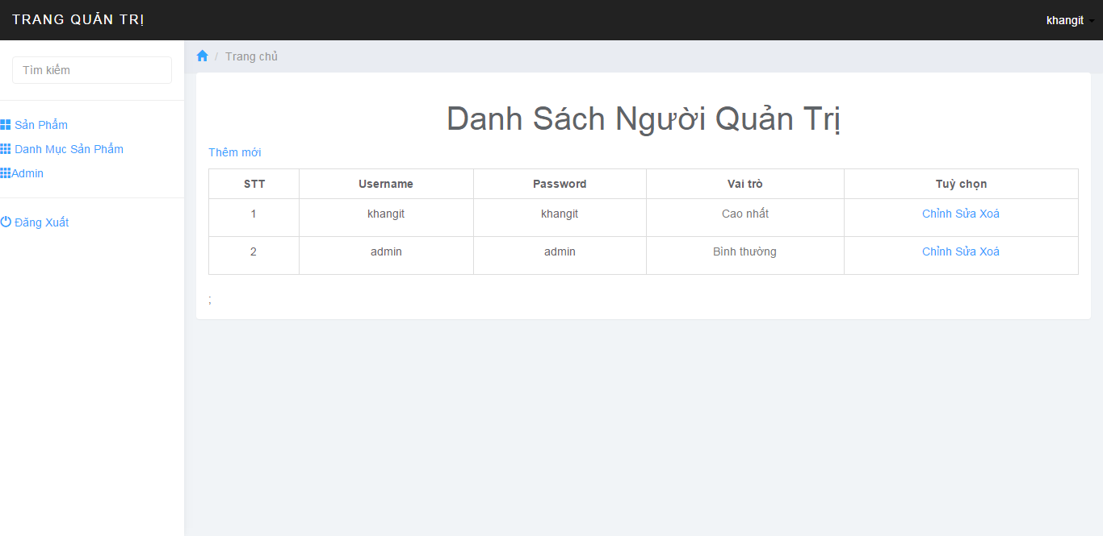

Activity diagram Đăng ký

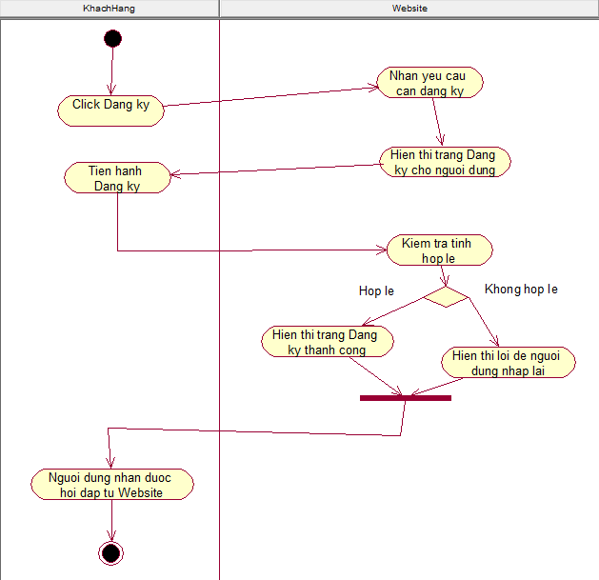

## Use case 08: QuanLyGioHang

|  |  |
| --- | --- |
| **Name** | QuanLyGioHang |
| **Description** | Giúp Khách hàng quản lý giỏ hàng đã chọn |
| **Actor** | KhachHang |
| **Trigger** | Khi Khách hàng click chuột vào button “Mua hàng” bên dưới sản phẩm trên trang chủ, trang con, trang chi tiết |
| **Pre-condition** |  |
| **Post-condition** | Giúp Khách hàng xem, cập nhật, xoá sản phẩm đã chọn trong trang Giỏ Hàng |

Thiết kế giao diện

Giao diện lúc chưa chọn bất kỳ sản phẩm nào và click vào button **Giỏ hàng** thì không hiển thị trang Giỏ hàng vì chưa có sản phẩm



Giao diện lúc click chọn button **Mua hàng** số lượng sản phẩm trong Giỏ hàng tăng lên



Giao diện Giỏ hàng chứa các sản phẩm đã chọn

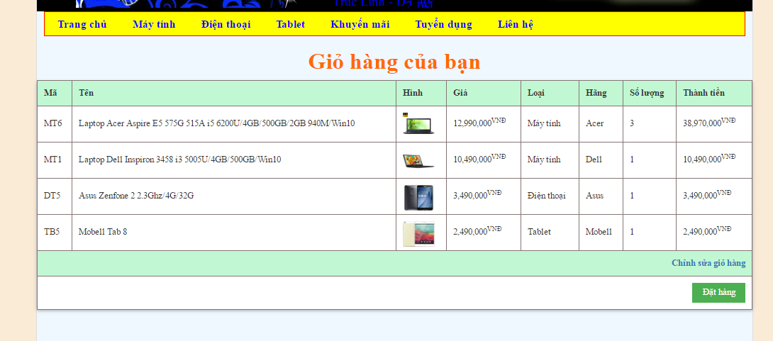

| **Item** | **Type** | **Description** |
| --- | --- | --- |
| Mã | Label | Hiển thị mã sản phẩm |
| Tên | Label | Hiển thị tên sản phẩm |
| Hình | img | Hiển thị hình ảnh sản phẩm |
| Giá | Label | Hiển thị giá của sản phẩm |
| Loại | Label | Hiển thị loại của sản phẩm |
| Hãng | Label | Hiển thị hãng sản xuất của sản phẩm |
| Số lượng | Label | Hiển thị số lượng sản phẩm được chọn |
| Thành tiền | Label | Hiển thị tổng tiền theo từng loại và số lượng của sản phẩm |
| Chỉnh sửa giỏ hàng | Label | Click vào để chỉnh sửa giỏ hàng |
| Đặt hàng | Button | Click vào để tiến hành đặt hàng(phải đăng nhập trước khi đặt hàng) |

Activity diagram Xem giỏ hàng

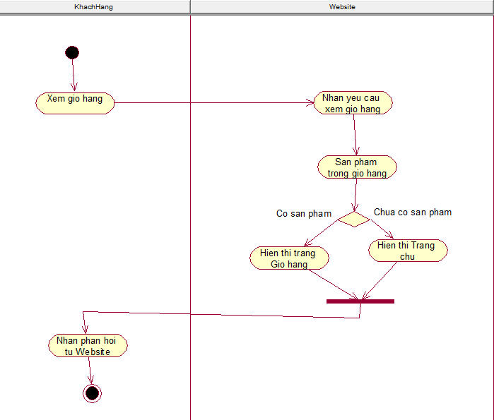

Giao diện khi click **Chỉnh sửa giỏ hàng** để tiến hành chỉnh sửa số lượng sản phẩm hoặc xoá sản phẩm trong giỏ hàng

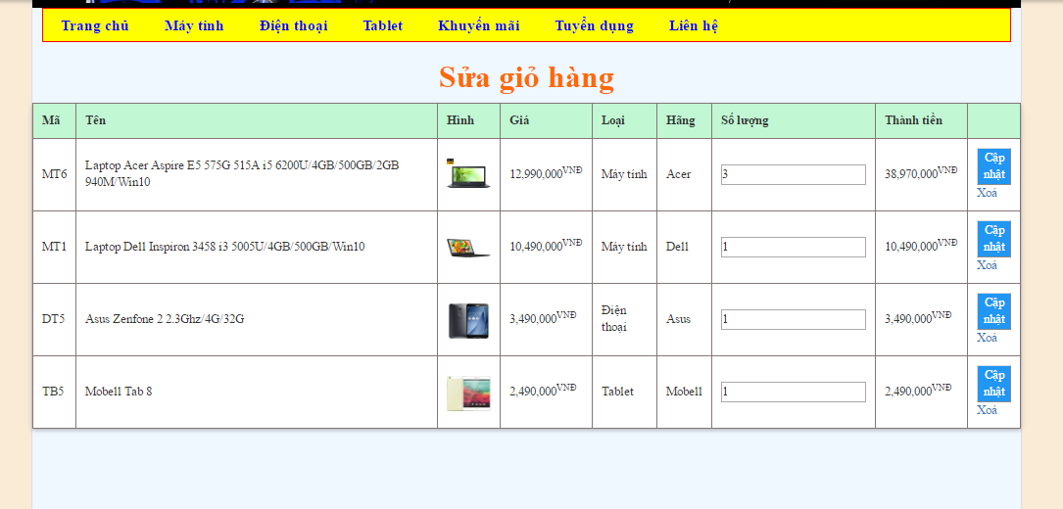

| **Item** | **Type** | **Description** |
| --- | --- | --- |
| Mã | Label | Hiển thị mã sản phẩm |
| Tên | Label | Hiển thị tên sản phẩm |
| Hình | img | Hiển thị hình ảnh sản phẩm |
| Giá | Label | Hiển thị giá của sản phẩm |
| Loại | Label | Hiển thị loại của sản phẩm |
| Hãng | Label | Hiển thị hãng sản xuất của sản phẩm |
| Số lượng | TextBox | Nhập vào số lượng sản phẩm cần chỉnh sửa |
| Thành tiền | Label | Hiển thị tổng tiền theo từng loại và số lượng của sản phẩm |
| Cập nhật | Button | Click vào để cập nhật số lượng sản phẩm vừa chỉnh sửa trong giỏ hàng |
| Xoá | Label | Click vào để xoá sản phẩm trong giỏ hàng( Nếu xoá hết, tức là giỏ hàng trống thì tự động sẽ chuyển về Trang chủ) |

Giỏ hàng đã cập nhật sau khi sửa số lượng sản phẩm mã MT6

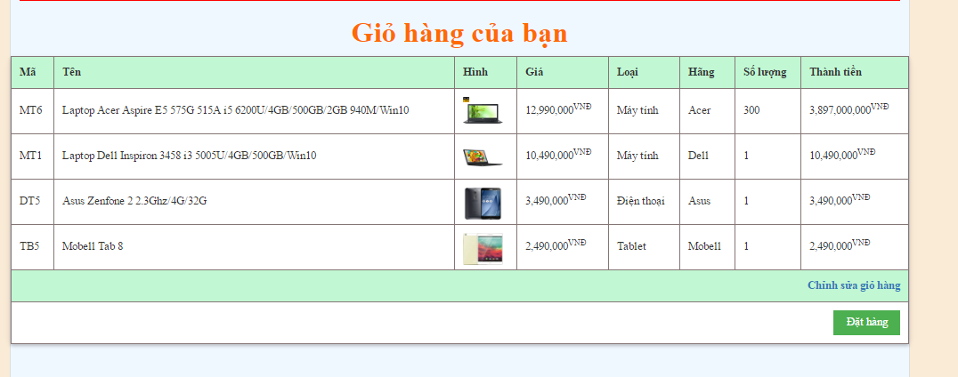

Giỏ hàng đã cập nhật sau khi xoá sản phẩm mã MT6

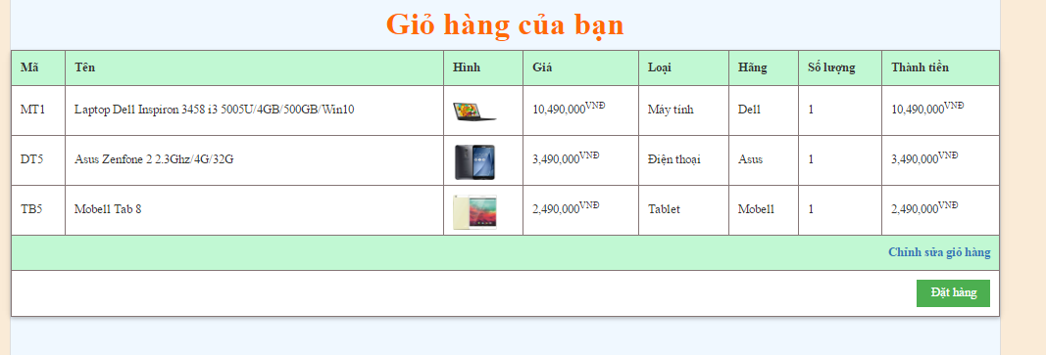

Activity diagram Chỉnh sửa giỏ hàng

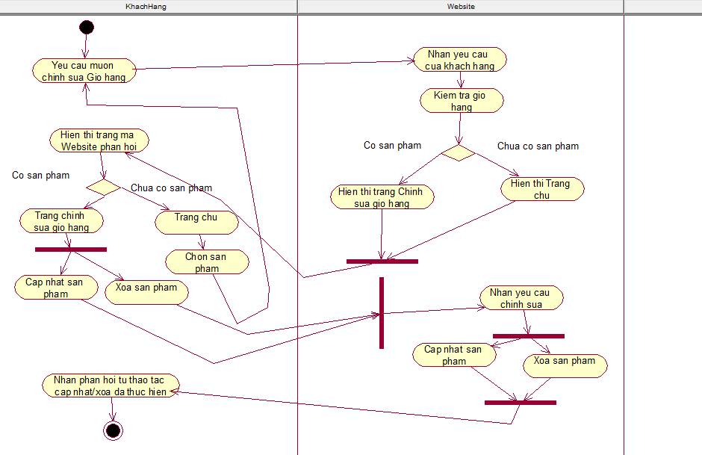

## Use case 09: QuanLySanPham

|  |  |
| --- | --- |
| **Name** | QuanLySanPham |
| **Description** | Giúp Admin quản lý được tất cả sản phẩm |
| **Actor** | Admin |
| **Trigger** | Khi Admin đăng nhập được vào Website |
| **Pre-condition** |  |
| **Post-condition** | Admin có thể thêm mới, chỉnh sửa, xem chi tiết (hiển thị), xoá sản phẩm |

Thiết kế giao diện

Khi Admin đăng nhập thành công vào Website thì sẽ thấy được trang đầu tiên là trang Quản lý sản phẩm

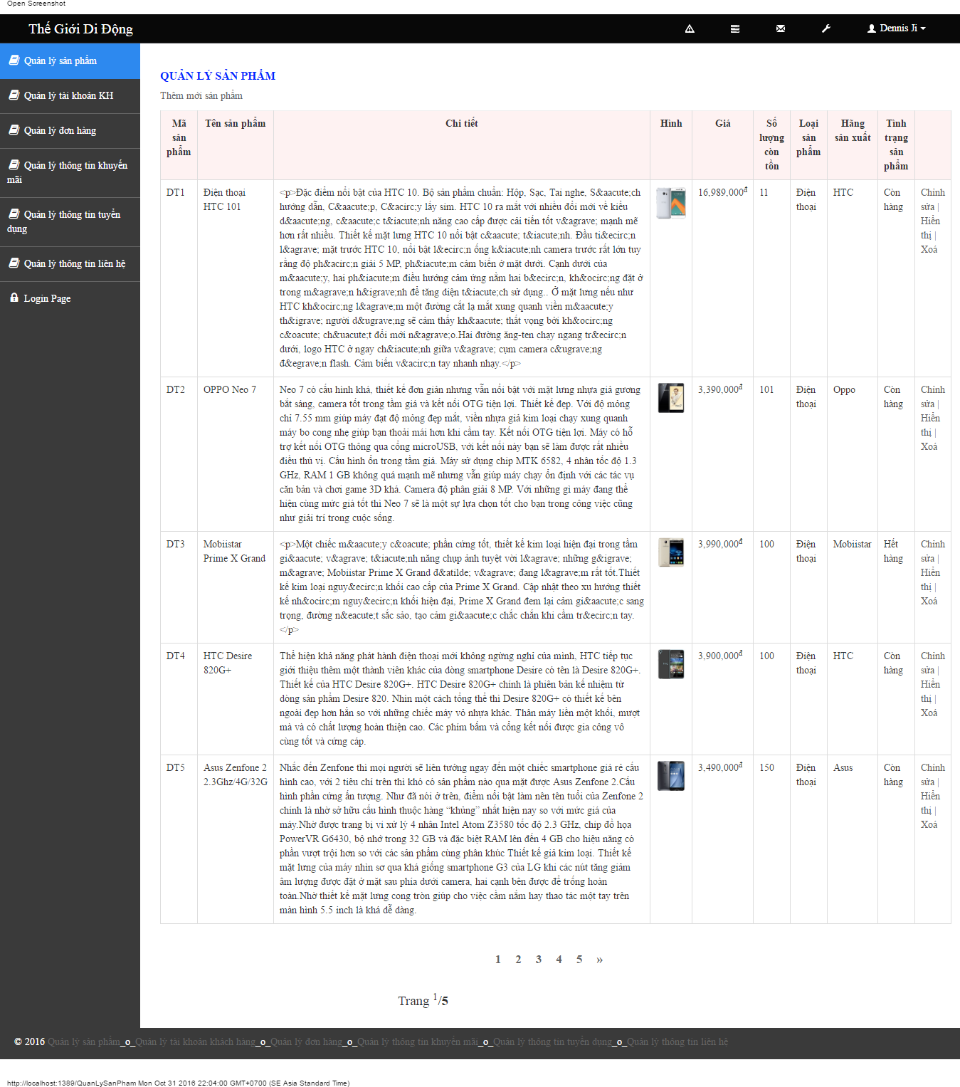

| **Item** | **Type** | **Description** |
| --- | --- | --- |
| Quản lý sản phẩm | Label | Click để hiển thị trang Quản lý sản phẩm |
| Quản lý tài khoản KH | Label | Click để hiển thị trang Quản lý tài khoản khách hàng |
| Quản lý đơn hàng | Label | Click để hiển thị trang Quản lý đơn hàng |
| Quản lý thông tin khuyến mãi | Label | Click để hiển thị trang Quản lý thông tin khuyến mãi |
| Quản lý thông tin tuyển dụng | Label | Click để hiển thị trang Quản lý thông tin tuyển dụng |
| Quản lý thông tin liên hệ | Label | Click để hiển thị trang Quản lý thông tin liên hệ |
| Login Page | Label | Click để trở về trang Đăng nhập |
| Thêm mới sản phẩm | Label | Click để chuyển đến trang Thêm mới sản phẩm |
| Chỉnh sửa | Label | Click để chuyển đến trang Chỉnh sửa sản phẩm được chọn |
| Hiển thị | Label | Click để chuyển đến trang Hiển thị chi tiết thông tin sản phẩm được chọn |
| Xoá | Label | Click để chuyển đến trang Xoá sản phẩm được chọn |
| Mã sản phẩm | Label | Hiển thị mã sản phẩm |
| Tên sản phẩm | Label | Hiển thị tên sản phẩm |
| Chi tiết | Label | Hiển thị chi tiết sản phẩm |
| Hình | Label |  |
| Hình | img | Hiển thị hình ảnh sản phẩm |
| Giá | Label | Hiển thị giá sản phẩm |
| Số lượng còn tồn | Label | Hiển thị số lượng còn tồn của sản phẩm |
| Loại sản phẩm | Label | Hiển thị loại sản phẩm |
| Hãng sản xuất | Label | Hiển thị hãng sản xuất của sản phẩm |
| Tình trạng sản phẩm | Label | Hiển thị tình trạng của sản phẩm |

Activity Diagram Quản lý sản phẩm

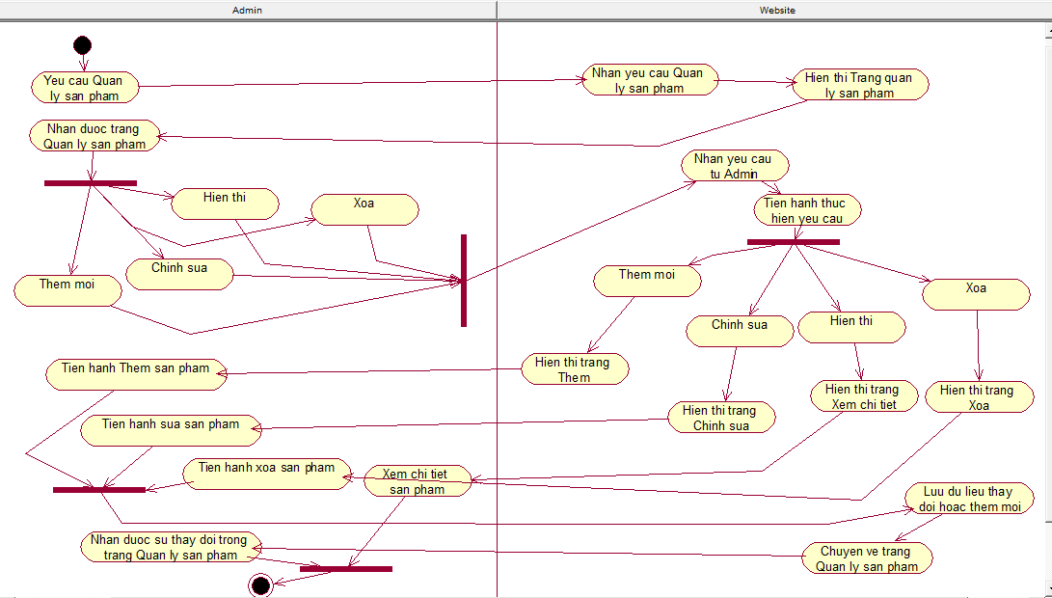

Thêm mới sản phẩm

Khi muốn thêm một sản phẩm mới thì click vào **Thêm mới sản phẩm** bên dưới tiêu đề trang. Giao diện thêm mới sản phẩm

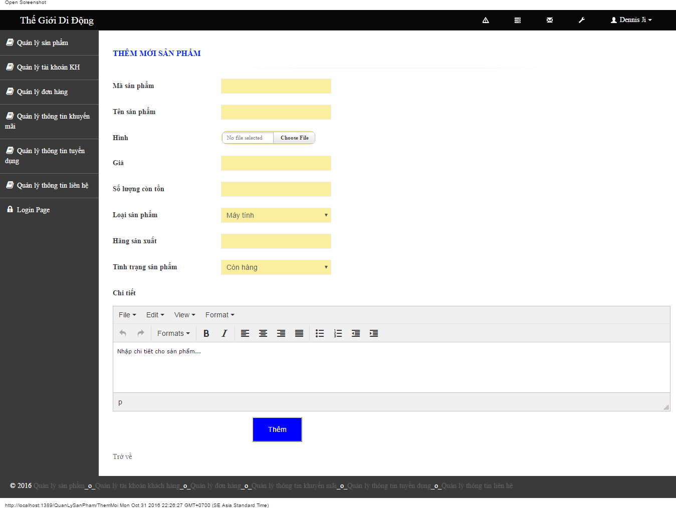

Nếu chưa nhập gì mà click vào button **Thêm** thì sẽ báo lỗi

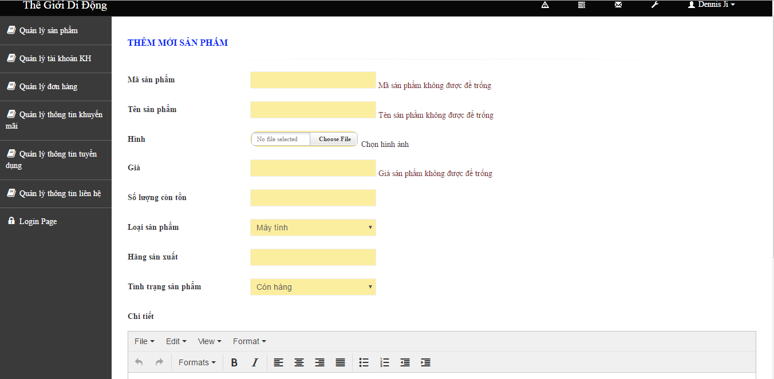

Thêm thành công thì sẽ tự chuyển về trang Quản lý sản phẩm ban đầu và sản phẩm hiển thị trên trang này, thông tin sản phẩm vừa thêm sẽ được lưu xuống cơ sở dữ liệu, đồng thời có sự thay đổi ở trang bán hàng

| **Item** | **Type** | **Description** |
| --- | --- | --- |
| Quản lý sản phẩm | Label | Click để hiển thị trang Quản lý sản phẩm |
| Quản lý tài khoản KH | Label | Click để hiển thị trang Quản lý tài khoản khách hàng |
| Quản lý đơn hàng | Label | Click để hiển thị trang Quản lý đơn hàng |
| Quản lý thông tin khuyến mãi | Label | Click để hiển thị trang Quản lý thông tin khuyến mãi |
| Quản lý thông tin tuyển dụng | Label | Click để hiển thị trang Quản lý thông tin tuyển dụng |
| Quản lý thông tin liên hệ | Label | Click để hiển thị trang Quản lý thông tin liên hệ |
| Login Page | Label | Click để trở về trang Đăng nhập |
| Thêm mới sản phẩm | Label | Click để chuyển đến trang Thêm mới sản phẩm |
| Chỉnh sửa | Label | Click để chuyển đến trang Chỉnh sửa sản phẩm được chọn |
| Hiển thị | Label | Click để chuyển đến trang Hiển thị chi tiết thông tin sản phẩm được chọn |
| Xoá | Label | Click để chuyển đến trang Xoá sản phẩm được chọn |
| Mã sản phẩm | Label |  |
| Mã sản phẩm | Text box | Nhập vào mã sản phẩm |
| Tên sản phẩm | Label |  |
| Tên sản phẩm | Text box | Nhập vào tên sản phẩm |
| Hình | Label |  |
| Hình | Input[type=”file”] | Chọn hình cho sản phẩm |
| Giá | Label |  |
| Giá | Text box | Nhập giá cho sản phẩm |
| Chi tiết | Label | Hiển thị chi tiết sản phẩm |
| Số lượng còn tồn | Label |  |
| Số lượng còn tồn | Text box | Nhập số lượng còn tồn của sản phẩm |
| Loại sản phẩm | Label |  |
| Loại sản phẩm | Combo box | Combo box gồm các giá trị lưu trữ loại của sản phẩm. Khởi tạo gồm các giá trị sau  "Máy tính", "Điện thoại",”Tablet” |
| Hãng sản xuất | Label |  |
| Hãng sản xuất | Text box | Nhập hãng sản xuất của sản phẩm |
| Tình trạng sản phẩm | Label |  |
| Tình trạng sản phẩm | Combo box | Combo box gồm các giá trị lưu trữ tình trạng của sản phẩm. Khởi tạo gồm các giá trị sau  "Còn hàng", "Hết hàng” |
| Chi tiết | Label |  |
| Chi tiết | Textarea | Nhập vào trình soạn thảo chi tiết của sản phẩm |
| Thêm | Button | Thêm sản phẩm với những thông tin vừa nhập |

Chỉnh sửa sản phẩm

Khi muốn chỉnh sửa thông tin của sản phẩm thì click vào **Chỉnh sửa** sau đó sẽ chuyển đến trang để chỉnh sửa sản phẩm

Giao diện trang Chỉnh sửa sản phẩm

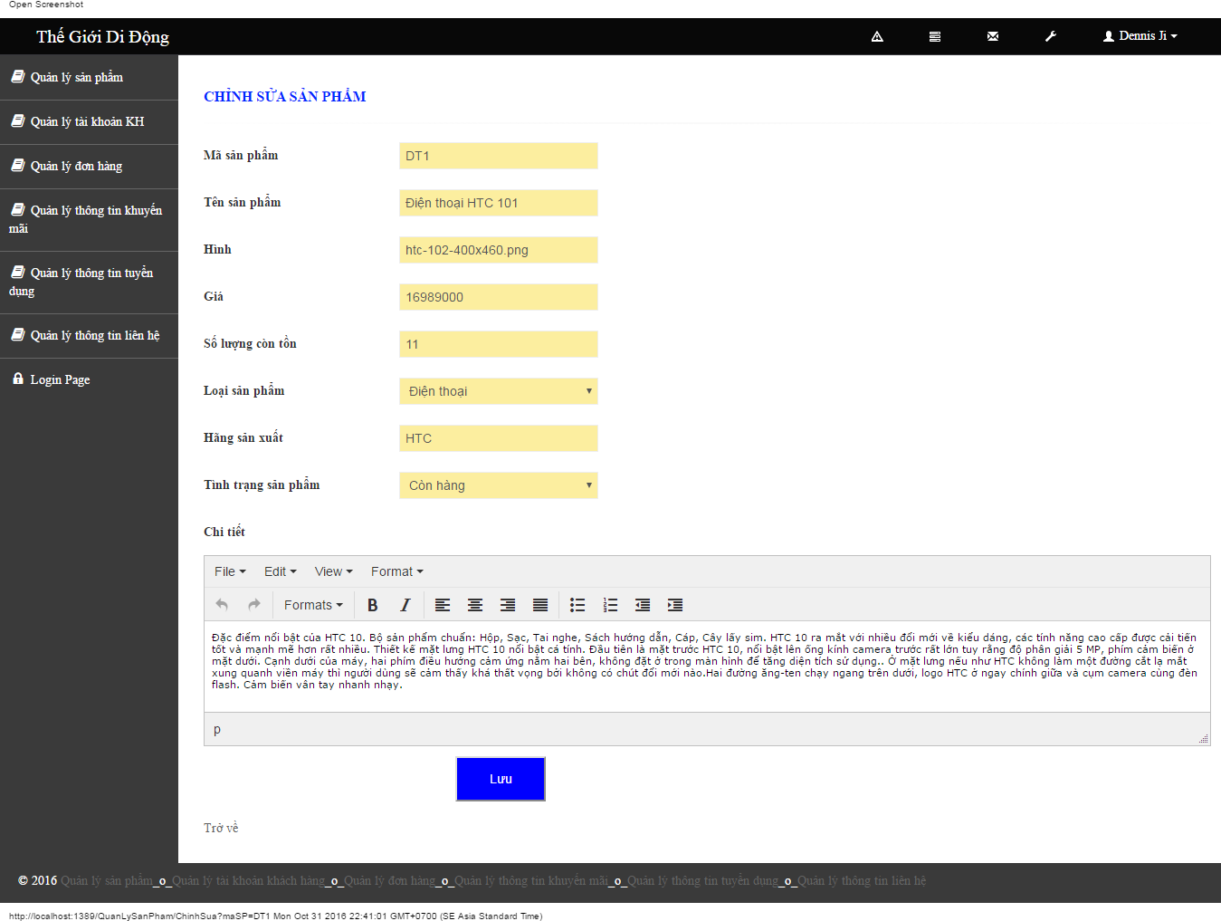

Tiến hành chỉnh sửa số lượng còn tồn của sản phẩm có mã là DT1 từ 11 thành 100, rồi click vào button “Lưu” thì trang sẽ chuyển về trang Quản lý sản phẩm ban đầu, và sự thay đổi được lưu vào cơ sở dữ liệu, thay đổi trên trang bán hàng

| **Item** | **Type** | **Description** |
| --- | --- | --- |
| Quản lý sản phẩm | Label | Click để hiển thị trang Quản lý sản phẩm |
| Quản lý tài khoản KH | Label | Click để hiển thị trang Quản lý tài khoản khách hàng |
| Quản lý đơn hàng | Label | Click để hiển thị trang Quản lý đơn hàng |
| Quản lý thông tin khuyến mãi | Label | Click để hiển thị trang Quản lý thông tin khuyến mãi |
| Quản lý thông tin tuyển dụng | Label | Click để hiển thị trang Quản lý thông tin tuyển dụng |
| Quản lý thông tin liên hệ | Label | Click để hiển thị trang Quản lý thông tin liên hệ |
| Login Page | Label | Click để trở về trang Đăng nhập |
| Thêm mới sản phẩm | Label | Click để chuyển đến trang Thêm mới sản phẩm |
| Chỉnh sửa | Label | Click để chuyển đến trang Chỉnh sửa sản phẩm được chọn |
| Hiển thị | Label | Click để chuyển đến trang Hiển thị chi tiết thông tin sản phẩm được chọn |
| Xoá | Label | Click để chuyển đến trang Xoá sản phẩm được chọn |
| Mã sản phẩm | Label |  |
| Mã sản phẩm | Text box | Nhập vào mã sản phẩm |
| Tên sản phẩm | Label |  |
| Tên sản phẩm | Text box | Nhập vào tên sản phẩm |
| Hình | Label |  |
| Hình | Input[type=”file”] | Chọn hình cho sản phẩm |
| Giá | Label |  |
| Giá | Text box | Nhập giá cho sản phẩm |
| Chi tiết | Label | Hiển thị chi tiết sản phẩm |
| Số lượng còn tồn | Label |  |
| Số lượng còn tồn | Text box | Nhập số lượng còn tồn của sản phẩm |
| Loại sản phẩm | Label |  |
| Loại sản phẩm | Combo box | Combo box gồm các giá trị lưu trữ loại của sản phẩm. Khởi tạo gồm các giá trị sau  "Máy tính", "Điện thoại",”Tablet” |
| Hãng sản xuất | Label |  |
| Hãng sản xuất | Text box | Nhập hãng sản xuất của sản phẩm |
| Tình trạng sản phẩm | Label |  |
| Tình trạng sản phẩm | Combo box | Combo box gồm các giá trị lưu trữ tình trạng của sản phẩm. Khởi tạo gồm các giá trị sau  "Còn hàng", "Hết hàng” |
| Chi tiết | Label |  |
| Chi tiết | Textarea | Nhập vào trình soạn thảo chi tiết của sản phẩm |
| Thêm | Button | Thêm sản phẩm với những thông tin vừa nhập, trở về trang quản lý sản phẩm |

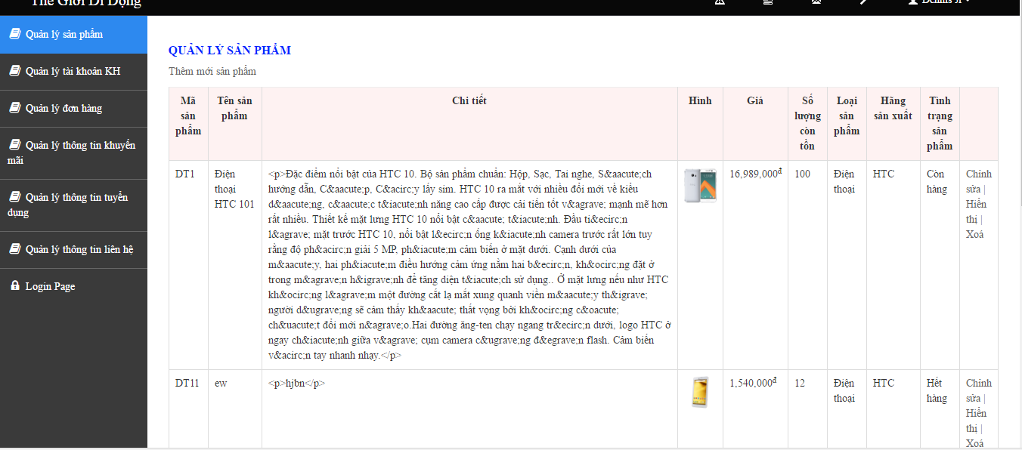

Hiển thị sản phẩm

Khi muốn xem thông tin chi tiết của sản phẩm thì click vào “Hiển thị” sau đó sẽ chuyển đến trang để hiển thị thông tin chi tiết của sản phẩm .

Giao diện trang hiển thị chi tiết sản phẩm

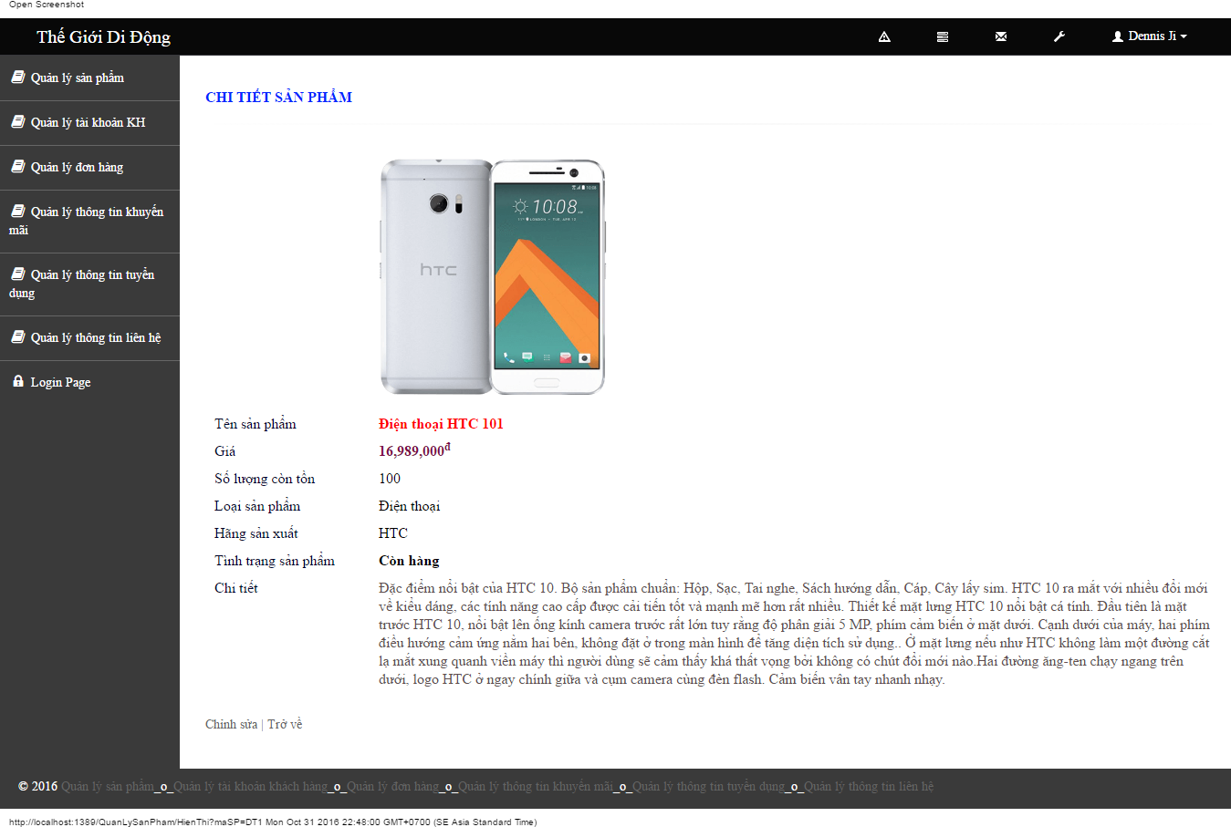

| **Item** | **Type** | **Description** |
| --- | --- | --- |
| Tên sản phẩm | Label |  |
| Tên sản phẩm | Label | Hiển thị tên sản phẩm |
| Hình | Label |  |
| Hình | img | Hiển thị hình cho sản phẩm |
| Giá | Label |  |
| Giá | Label | Hiển thị giá của sản phẩm |
| Chi tiết | Label |  |
| Chi tiết | Label | Hiển thị chi tiết sản phẩm |
| Số lượng còn tồn | Label |  |
| Số lượng còn tồn | Label | Hiển thị số lượng còn tồn của sản phẩm |
| Loại sản phẩm | Label |  |
| Loại sản phẩm | Label | Hiển thị loại sản phẩm |
| Hãng sản xuất | Label |  |
| Hãng sản xuất | Label | Hiển thị hãng sản xuất của sản phẩm |
| Tình trạng sản phẩm | Label |  |
| Tình trạng sản phẩm | Label | Hiển thị tình trạng của sản phẩm |
| Chi tiết | Label |  |
| Chi tiết | Label | Hiển thị chi tiết của sản phẩm |
| Chỉnh sửa | Label | Chuyển đến trang chỉnh sửa sản phẩm |
| Trở về | Label | Chuyển đến trang quản lý sản phẩm |

Xoá sản phẩm

Khi muốn xoá một sản phẩm thì click vào **Xoá** sau đó sẽ chuyển đến trang để xoá sản phẩm

Giao diện trang xoá sản phẩm

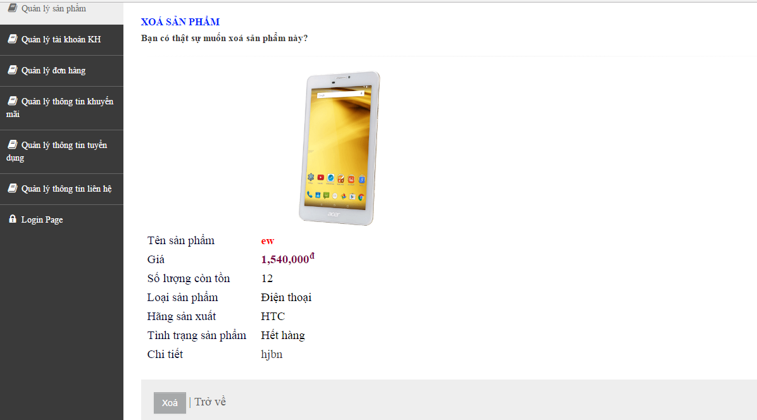

Khi click vào button **Xoá** để thực hiện việc xoá sản phẩm, nếu không thực sự muốn xoá click **Trở về** để về trang Quản lý sản phẩm ban đầu

Trang Quản lý sản phẩm lúc chưa xoá sản phẩm mã DT11

| **Item** | **Type** | **Description** |
| --- | --- | --- |
| Tên sản phẩm | Label |  |
| Tên sản phẩm | Label | Hiển thị tên sản phẩm |
| Hình | Label |  |
| Hình | img | Hiển thị hình cho sản phẩm |
| Giá | Label |  |
| Giá | Label | Hiển thị giá của sản phẩm |
| Chi tiết | Label |  |
| Chi tiết | Label | Hiển thị chi tiết sản phẩm |
| Số lượng còn tồn | Label |  |
| Số lượng còn tồn | Label | Hiển thị số lượng còn tồn của sản phẩm |
| Loại sản phẩm | Label |  |
| Loại sản phẩm | Label | Hiển thị loại sản phẩm |
| Hãng sản xuất | Label |  |
| Hãng sản xuất | Label | Hiển thị hãng sản xuất của sản phẩm |
| Tình trạng sản phẩm | Label |  |
| Tình trạng sản phẩm | Label | Hiển thị tình trạng của sản phẩm |
| Chi tiết | Label |  |
| Chi tiết | Label | Hiển thị chi tiết của sản phẩm |
| Xoá | Button | Click để xoá sản phẩm, sau đó sẽ chuyển về trang quản lý sản phẩm |
| Trở về | Label | Chuyển đến trang quản lý sản phẩm |

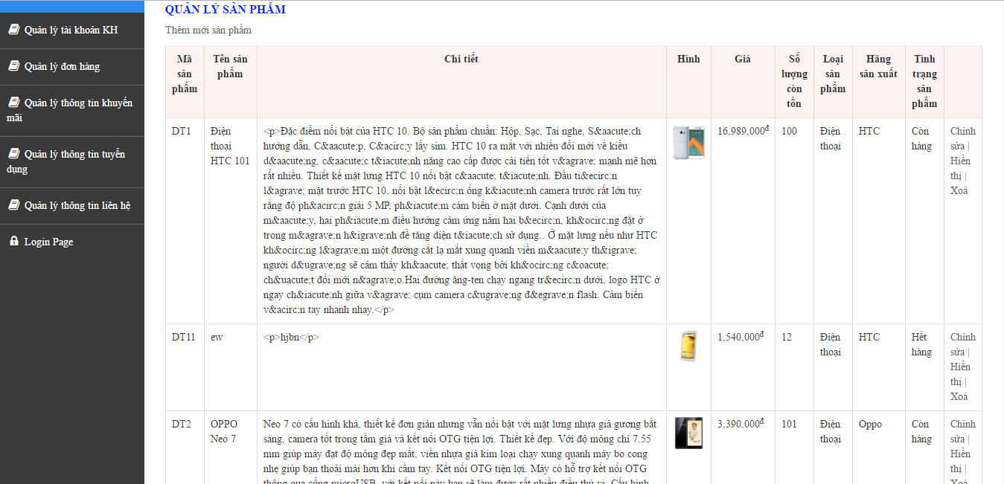

Trang Quản lý sản phẩm sau khi xoá sản phẩm mã DT11

